Министерство образования Республики Беларусь

Учреждение образования

«Белорусский государственный университет информатики

и радиоэлектроники»

Кафедра инженерной психологии и эргономики

Специальность «Программная инженерия»

Учебная дисциплина «Основы алгоритмизации и программирования»

ОТЧЕТ

по лабораторной работе №5

«Динамические массивы»

Вариант 19

Подготовила: Студент гр. 410902

Кухто В.С.

Проверил: Усенко Ф.В.

Минск 2024

Цель: сформировать навыки и умения обработки структурированных типов данных, организованных в виде матрицы.

Задание: дан двумерный массив размерностью n*m, в котором не все элементы равны нулю. Получить новый массив путем деления всех элементов массива на его наименьший элемент. Если наименьший элемент равен нулю, то вывести соответствующее сообщение, а элементы массива оставить без изменения.

Ниже представлен код работающей программы:

#include <iostream>

#include<cstdlib>

#include <locale>

using namespace std;

int main() {

setlocale(LC_ALL, "RUS");

int n, m;

cout << "Введите количество строк массива: ";

cin >> n;

cout << "Введите количество столбцов массива: ";

cin >> m;

int** arr = new int* [n];

for (int i = 0; i < n; i++) {

arr[i] = new int[m];

}

cout << "Введите элементы массива: ";

for (int i = 0; i < n; i++) {

for (int j = 0; j < m; j++) {

cin >> arr[i][j];

}

}

int a = arr[0][0];

for (int i = 0; i < n; i++) {

for (int j = 0; j < m; j++) {

if (arr[i][j] < a) {

a = arr[i][j];

}

}

}

if (a == 0) {

cout << "Минимальный элемент = 0, массив не изменяется";

}

else {

cout << "Измененный массив: " << endl;

for (int i = 0; i < n; i++) {

for (int j = 0; j < m; j++) {

arr[i][j] = arr[i][j] / a;

cout << arr[i][j] << " ";

}

}

}

for (int i = 0; i < n; i++) {

delete[] arr[i];

arr[i] = nullptr;

}

delete[]arr;

arr = nullptr;

return 0;

}

Рис.1 Скриншот работающей программы:

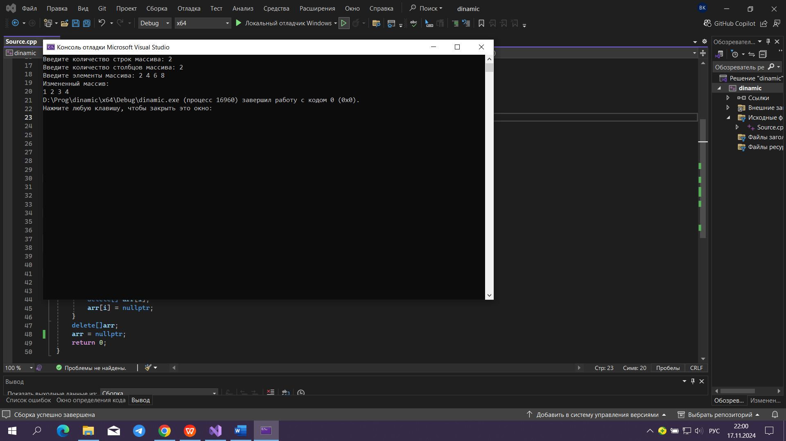

Рис.2 Скриншот работы программы при минимальном элементе, равном нуле

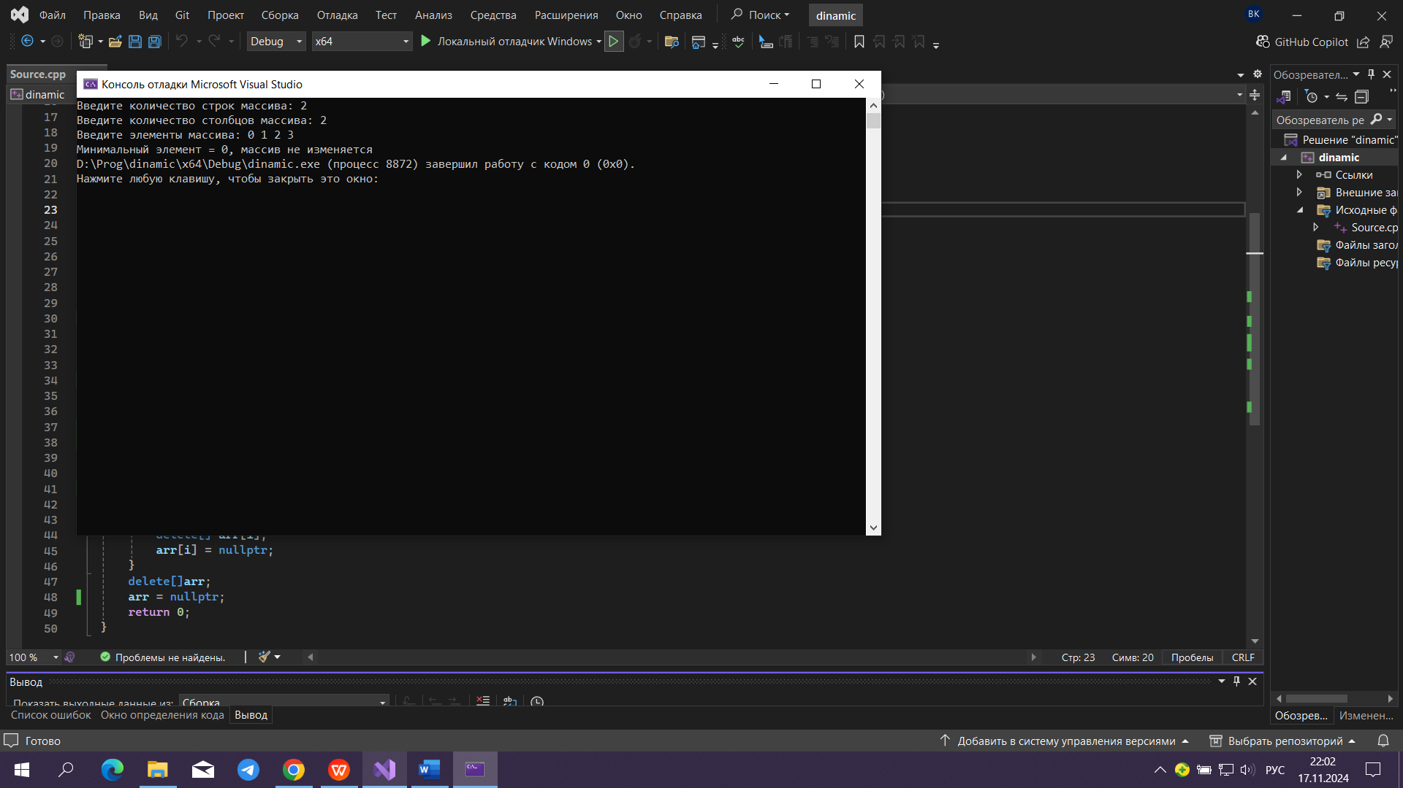

Блок-схема программы:

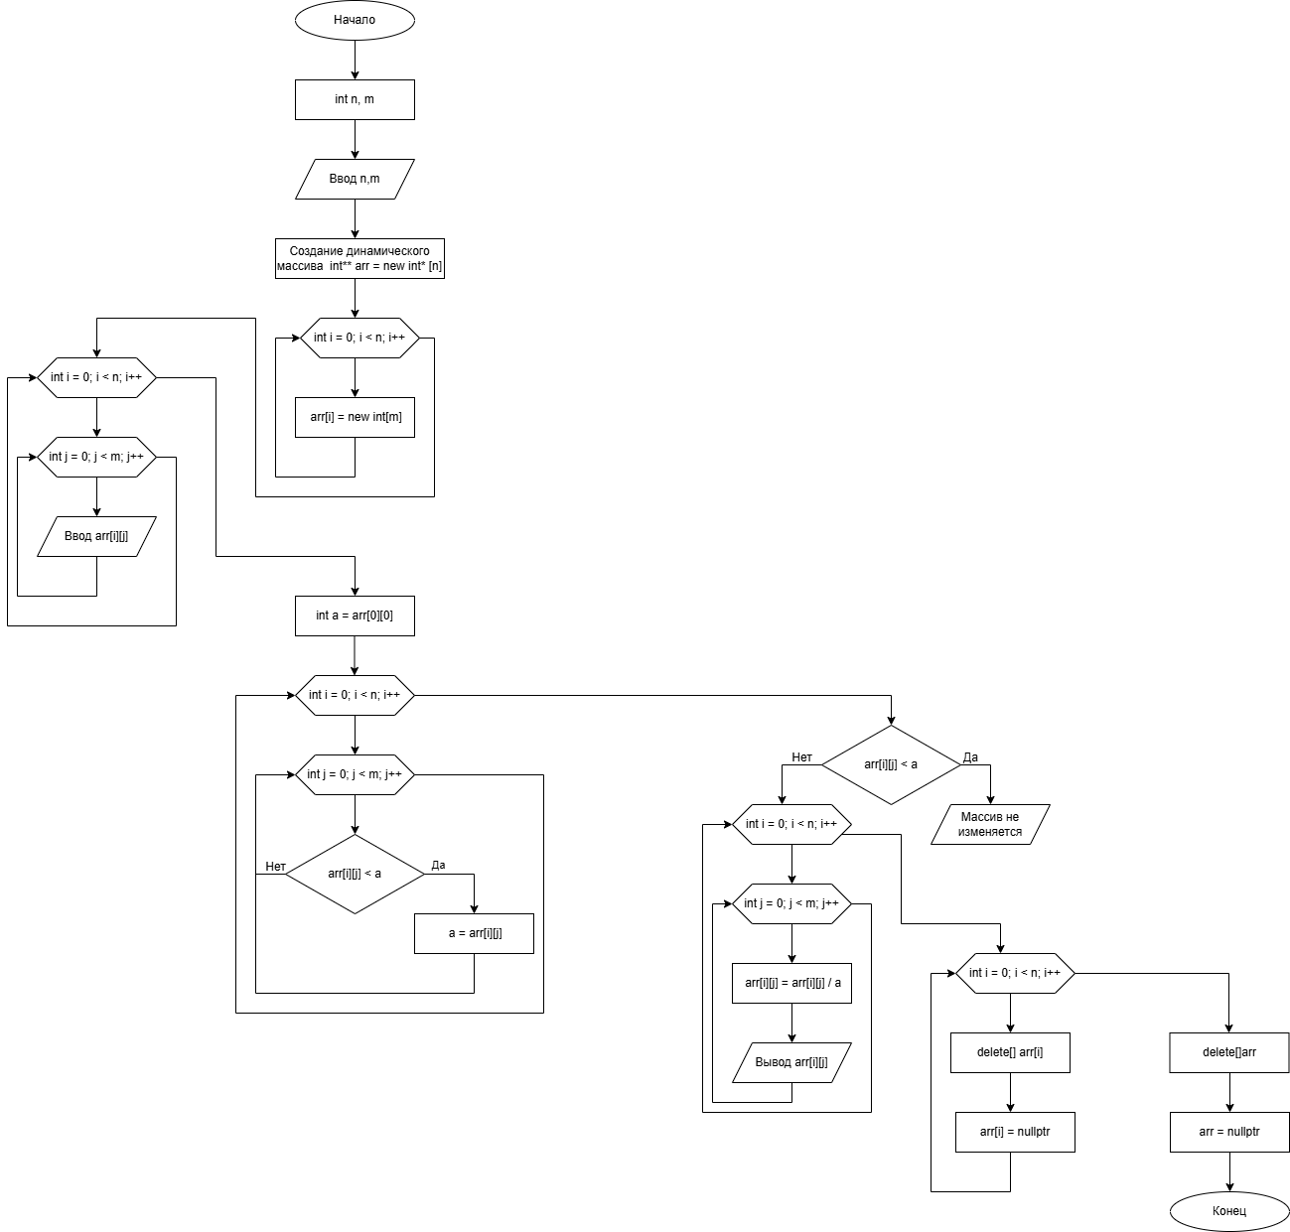

Рис.3

Вывод: в ходе выполнения лабораторной работы были усвоены навыки и умения обработки структурированных типов данных, организованных в виде некоторой линейной последовательности, организованных в виде матрицы, создания динамического массива.